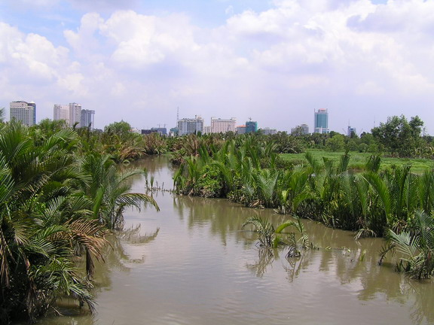
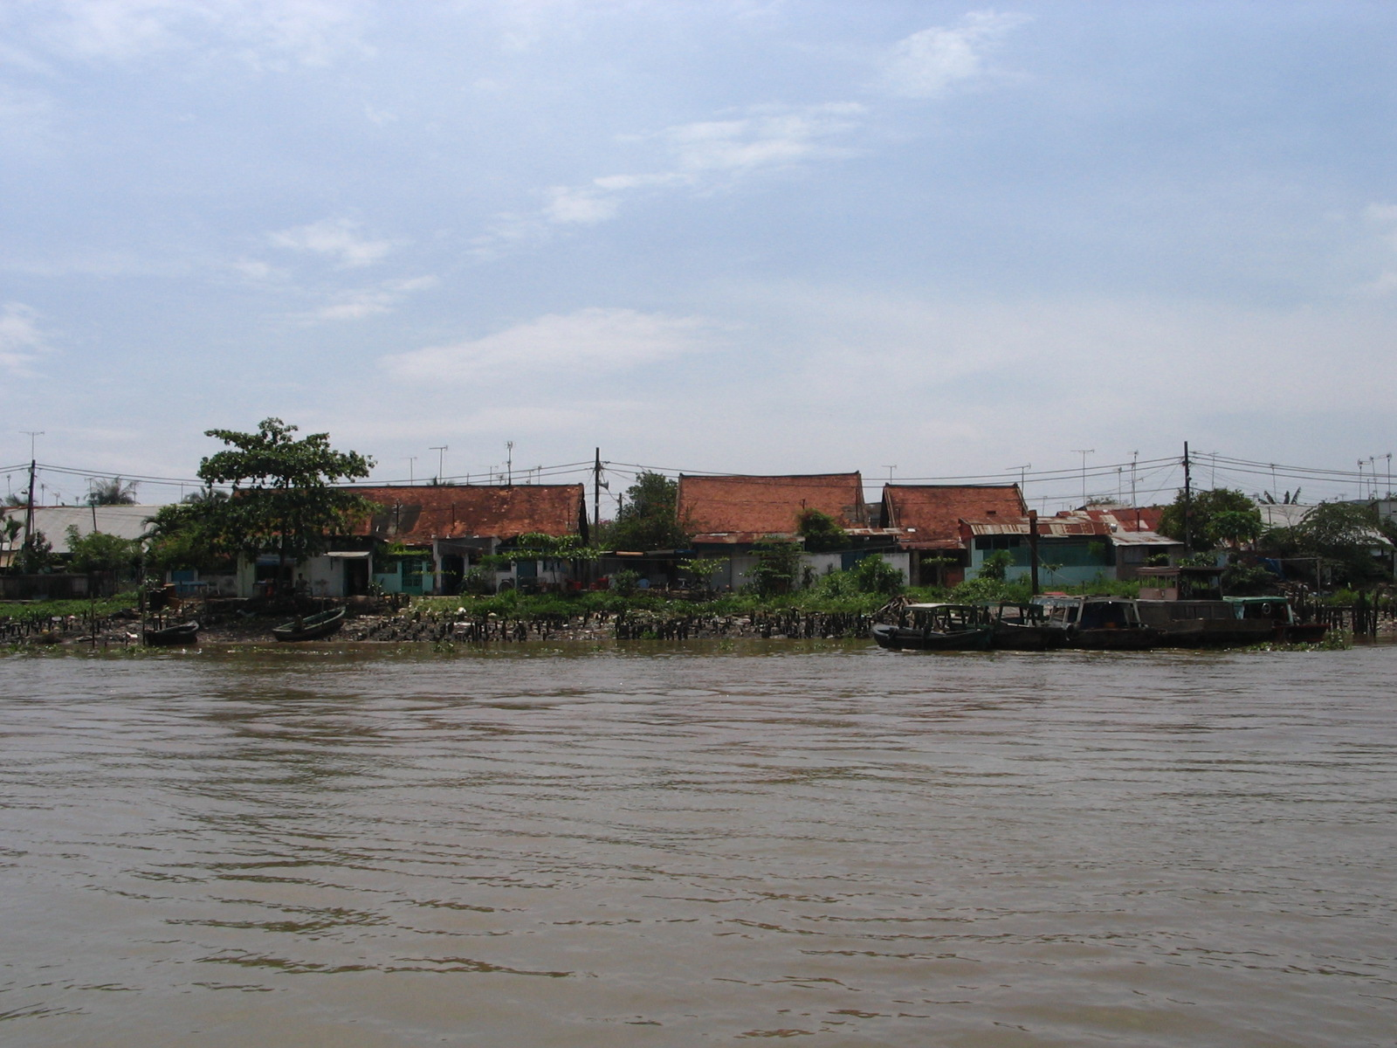
SỞ VĂN HÓA VÀ THỂ THAO  TP. HỒ CHÍ MINH   | TRUNG TÂM NGHIÊN CỨU  ĐÔ THỊ VÀ PHÁT TRIỂN  

BÁO CÁO NGHIỆM THU

Đề án: CÔNG TÁC ĐẶT ĐỔI TÊN ĐƯỜNG, CÔNG TRÌNH CÔNG CỘNG
TẠI THÀNH PHỐ HỒ CHÍ MINH - KHẢO SÁT THỰC TRẠNG VÀ
GIẢI PHÁP ĐẾN NĂM 2020

Chủ nhiệm: PGS.TS. Tôn Nữ Quỳnh Trân

TẬP 2, Phần 2
DANH MỤC TÊN ĐƯỜNG VỚI THÔNG TIN VỀ LỊCH SỬ VÀ Ý NGHĨA

THÀNH PHỐ HỒ CHÍ MINH
THÁNG 11/2016

